ЛАБОРАТОРНАЯ РАБОТА №2
СОЗДАНИЕ ДЕМОНСТРАЦИОННЫХ ДИАГРАММ IDEF0

ЦЕЛЬ И ЗАДАЧИ ЛАБОРАТОРНОЙ РАБОТЫ,
ТРЕБОВАНИЯ К РЕЗУЛЬТАТАМ ЕЁ ВЫПОЛНЕНИЯ

Целью выполнения лабораторной работы является формирование практических навыков создания диаграммы узлов и презентационных диаграмм FEO.
Основными задачами выполнения лабораторной работы являются:
  - создание диаграммы узлов;
  - создание презентационных диаграмм FEO.

Результатами работы являются:
- диаграмма узлов;
- презентационная диаграмма FEO;
- подготовленный отчет.

ТЕОРЕТИЧЕСКИЕ СВЕДЕНИЯ

Создание модели в стандарте IDEF0

Принципы построения модели IDEF0
На начальных этапах создания информационной системы необходимо понять, как работает организация, которую собираются автоматизировать. Для описания работы предприятия необходимо построить модель. Такая модель должна быть адекватна предменной области, следовательно, она должна содержать в себе знания всех участников бизнес-процессов организации.
Наиболее удобным языком моделирования бизнес-процессов является IDEF0, предложенный более 20 лет назад Дугласом Россом (SoftTech, Inc.) и называвшийся первоначально SADT - Structured Analysis and Design Technique. (Подробно методология SADT излагается в книге Дэвида А. Марка и Клемента Мак-Гоуэна "Методология структурного анализа и проектирования SADT" (М.:Метатехнология, 1993.) В начале 70-х годов вооруженные силы США применили подмножество SADT, касающееся моделирования процессов, для реализации проектов в рамках программы ICAM (Integrated Computer-Aided Manufacturing). В дальнейшем это подмножество SADT было принято в качестве федерального стандарта США под наименованием IDEF0. Подробные спецификации на стандарты IDEF можно найти на сайте http://www.idef.com.
В IDEF0 система представляется как совокупность взаимодействующих работ или функций. Такая чисто функциональная ориентация является принципиальной - функции системы анализируются независимо от объектов, которыми они оперируют. Это позволяет более четко смоделировать логику и взаимодействие процессов организации.
Под моделью в IDEF0 понимают описание системы (текстовое и графическое), которое должно дать ответ на некоторые заранее определенные вопросы.
Моделируемая система рассматривается как произвольное подмножество Вселенной. Произвольное потому, что, во-первых, мы сами умозрительно определяем, будет ли некий объект компонентом системы, или мы будем его рассматривать как внешнее воздействие, и, во-вторых, оно зависит от точки зрения на систему. Система имеет границу, которая отделяет ее от остальной Вселенной. Взаимодействие системы с окружающим миром описывается как вход (нечто, что перерабатывается системой), выход (результат деятельности системы), управление (стратегии и процедуры, под управлением которых производится работа) и механизм (ресурсы, необходимые для проведения работы). Находясь под управлением, система преобразует входы в выходы, используя механизмы.
Процесс моделирования какой-либо системы в IDEF0 начинается с определения контекста, т. е. наиболее абстрактного уровня описания системы в целом. В контекст входит определение субъекта моделирования, цели и точки зрения на модель.
Под субъектом понимается сама система, при этом необходимо точно установить, что входит в систему, а что лежит за ее пределами, другими словами, мы должны определить, что мы будем в дальнейшем рассматривать как компоненты системы, а что как внешнее воздействие. На определение субъекта системы будет существенно влиять позиция, с которой рассматривается система, и цель моделирования - вопросы, на которые построенная модель должна дать ответ, другими словами, первоначально необходимо определить область (Scope) моделирования. Описание области как системы в целом, так и ее компонентов является основой построения модели. Хотя предполагается, что в течение моделирования область может корректироваться, она должна быть в основном сформулирована изначально, поскольку именно область определяет направление моделирования и когда должна быть закончена модель. При формулировании области необходимо учитывать два компонента - широту и глубину. Широта подразумевает определение границ модели - мы определяем, что будет рассматриваться внутри системы, а что снаружи. Глубина определяет, на каком Уровне детализации модель является завершенной. При определении глубины системы необходимо не забывать об ограничениях времени -трудоемкость построения модели растет в геометрической прогрессии
от глубины декомпозиции. После определения границ модели предполагается, что новые объекты не должны вноситься в моделируемую систему; поскольку все объекты модели взаимосвязаны, внесение нового объекта может быть не просто арифметической добавкой, но в состоянии изменить существующие взаимосвязи. Внесение таких изменений в готовую модель является, как правило, очень трудоемким процессом (так называемая проблема "плавающей области").

Цель моделирования (Purpose). Модель не может быть построена без четко сформулированной цели. Цель должна отвечать на следующие вопросы:
Почему этот процесс должен быть замоделирован?
Что должна показывать модель?
Что может получить читатель?
Формулировка цели позволяет команде аналитиков сфокусировать усилия в нужном направлении. Примерами формулирования цели могут быть следующие утверждения: "Идентифицировать и определить текущие проблемы, сделать возможным анализ потенциальных улучшений", "Идентифицировать роли и ответственность служащих для написания должностных инструкций", "Описать функциональность предприятия с целью написания спецификаций информационной системы" и т. д.
Точка зрения (Viewpoint). Хотя при построении модели учитываются мнения различных людей, модель должна строиться с единой точки зрения. Точку зрения можно представить как взгляд человека, который видит систему в нужном для моделирования аспекте. Точка зрения должна соответствовать цели моделирования. Очевидно, что описание работы предприятия с точки зрения финансиста и технолога будет выглядеть совершенно по-разному, поэтому в течение моделирования важно оставаться на выбранной точке зрения. Как правило, выбирается точка зрения человека, ответственного за моделируемую работу в целом. Часто при выборе точки зрения на модель важно задокументировать дополнительные альтернативные точки зрения. Для этой цели обычно используют диаграммы FEO (For Exposition Only), которые будут описаны в дальнейшем.
IDEFO-модель предполагает наличие четко сформулированной цели, единственного субъекта моделирования и одной точки зрения. Для внесения области, цели и точки зрения в модели IDEF0 в BPwin следует выбрать пункт меню Model/Model Properties, вызывающий диалог Model Properties (рис. 1). Во вкладку Purpose следует внести цель и точку зрения, а во вкладку Definition - определение модели и описание области.

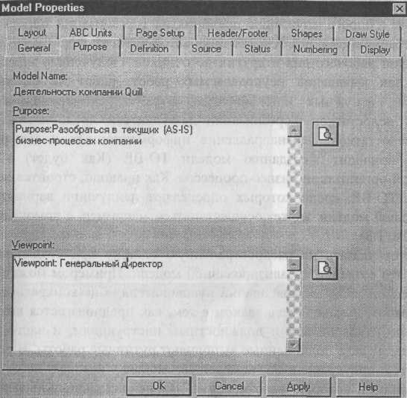

Рис. 1. Диалог задания свойств модели
Во вкладке Status того же диалога можно описать статус модели (черновой вариант, рабочий, окончательный и т. д.), время создания и последнего редактирования (отслеживается в дальнейшем автоматически по системной дате). Во вкладке Source описываются источники информации для построения модели (например, "Опрос экспертов предметной области и анализ документации"). Вкладка General служит для внесения имени проекта и модели, имени и инициалов автора и временных рамок модели - AS-IS и ТО-ВЕ.
Модели AS-IS и ТО-ВЕ. Целью построения функциональных моделей обычно является выявление наиболее слабых и уязвимых мест деятельности организации, анализе преимуществ новых бизнес-процессов и степени изменения существующей структуры организации бизнеса. Анализ недостатков и "узких мест" начинают с построения модели AS-1S (Как есть), т.е. модели существующей организации работы. Модель AS-IS может строиться на основе изучения документации (должностных инструкций, положений о предприятии, приказов, отчетов и т.п.), анкетирования и опроса служащих предприятия (организация опроса должна быть итерационной и реализовать цикл автор-читатель, см. 1.2.9), создания фотографии рабочего дня и других источников. Полученная модель AS-IS служит для выявления неуправляемых работ, работ не обеспеченных ресурсами, ненужных и неэффективных работ, дублирующихся работ и других недостатков в организации деятельности предприятия. Исправление недостатков, перенаправление информационных и материальных потоков приводит к созданию модели ТО-ВЕ (Как будет) - модели идеальной организации бизнес-процессов. Как правило, строится несколько моделей ТО-ВЕ, среди которых определяют наилучший вариант. Выбор оптимальной модели может осуществляться, например, с помощью метрик BPwin(cM. 1.3).
Следует указать на распространенную ошибку при создании модели AS-IS - это создание идеализированной модели. Примером может служить создание модели на основе знаний руководителя, а не конкретного исполнителя работ. Руководитель знаком с тем, как предполагается выполнение работы по руководствам и должностным инструкциям, и часто не знает, как на самом деле подчиненные выполняют рутинные работы. В результате получается приукрашенная, искаженная модель, которая несет ложную информацию и которую невозможно в дальнейшем использовать для анализа. Такая модель называется SHOULD BE (Как должно бы быть).
Технология проектирования информационных систем подразумевает сначала создание модели AS-IS, ее анализ и улучшение бизнес-процессов, т. е. создание модели ТО-ВЕ, и только на основе модели ТО-ВЕ строится модель данных, прототип и затем окончательный вариант информационной системы. Построение системы на основе модели AS-IS приводит к автоматизации предприятия по принципу "все оставить как есть, только чтобы компьютеры стояли", т. е. информационная система автоматизирует несовершенные бизнес-процессы и дублирует, а не заменяет существующий документооборот. В результате внедрение и эксплуатация такой системы приводит лишь к дополнительным издержкам на закупку оборудования, создание программного обеспечения и сопровождение того и другого.
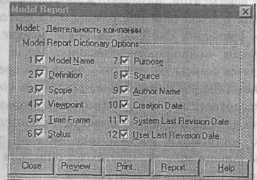
Иногда текущая AS-IS и будущая ТО-ВЕ модели различаются очень сильно, так что переход от начального к конечному состоянию становится неочевидным. В этом случае необходима третья модель, описывающая процесс перехода от начального к конечному состоянию системы, поскольку такой переход - это тоже бизнес-процесс. Результат описания модели можно получить в отчете Model Report. Диалог настройки отчета по модели вызывается из пункта меню Tools/Reports/Model Report. В диалоге настройки следует выбрать необходимые поля, при этом автоматически отображается очередность вывода информации в отчет (рис. 2).
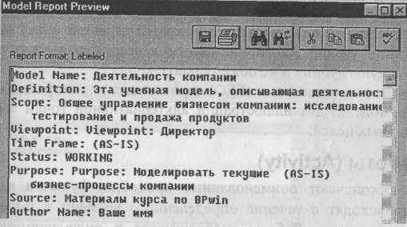
Рис. 2. Отчет по модели
Диаграммы IDEF0. Основу методологии IDEF0 составляет графический язык описания бизнес-процессов. Модель в нотации IDEF0 представляет собой совокупность иерархически упорядоченных и взаимосвязанных Диаграмм. Каждая диаграмма является единицей описания системы и располагается на отдельном листе.
Модель может содержать четыре типа диаграмм:
контекстную (в каждой модели может быть только одна контекстная
диаграмма);
декомпозиции;
дерева узлов;
только для экспозиции (FEO).
Контекстная диаграмма является вершиной древовидной структуры диаграмм и представляет собой самое общее описание системы и ее взаимодействия с внешней средой. После описания системы в целом проводится разбиение ее на крупные фрагменты. Этот процесс называется функциональной декомпозицией, а диаграммы, которые описывают каждый фрагмент и взаимодействие фрагментов, называются диаграммами декомпозиции. После декомпозиции контекстной диаграммы проводится декомпозиция каждого большого фрагмента системы на более мелкие и т. д., до достижения нужного уровня подробности описания. После каждого сеанса декомпозиции проводятся сеансы экспертизы - эксперты предметной области указывают на соответствие реальных бизнес-процессов созданным диаграммам. Найденные несоответствия исправляются, и только после прохождения экспертизы без замечаний можно приступать к следующему сеансу декомпозиции. Так достигается соответствие модели реальным бизнес-процессам на любом уровне модели. Синтаксис описания системы в целом и каждого ее фрагмента одинаков во всей модели.
Диаграмма дерева узлов показывает иерархическую зависимость работ, но не взаимосвязи между работами. Диаграмм деревьев узлов может быть в модели сколь угодно много, поскольку дерево может быть построено на произвольную глубину и не обязательно с корня.
Диаграммы для экспозиции (FEO) строятся для иллюстрации отдельных фрагментов модели, для иллюстрации альтернативной точки зрения либо для специальных целей.

ПОРЯДОК ВЫПОЛНЕНИЯ ЛАБОРАТОРНОЙ РАБОТЫ
На выполнение лабораторной работы отводится 2 академических часа.

Порядок выполнения:
  - Изучить краткий теоретический материал.
  - Создать диаграмму узлов.
  - Создать презентационные диаграммы для диаграмм декомпозиции.
  - Оформить отчет.
  - Защитить выполненную работу у преподавателя.

МЕТОДИЧЕСКИЕ УКАЗАНИЯ

СОЗДАНИЕ ДИАГРАММЫ УЗЛОВ
1. Выберите меню Diagram/Add Node Tree. В первом диалоге гида Node Tree Wizard внесите имя диаграммы, укажите диаграмму корня дерева и количество уровней (рис. 3).
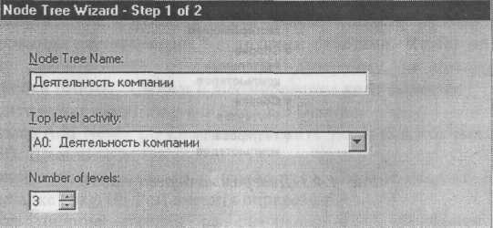

Рис. 3. Первый диалог гида Node Tree Wizard

2. Во втором диалоге установите опции, как на рис. 4.
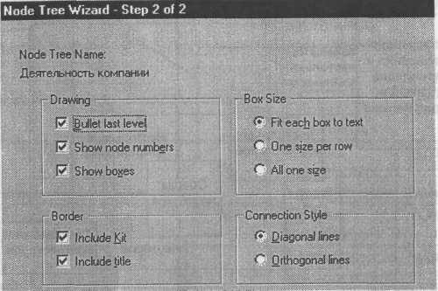
Рис. 4. Второй диалог гида Node Tree Wizard
Щелкните по Finish. Создается диаграмма дерева узлов. Результат можно посмотреть на рис. 5.
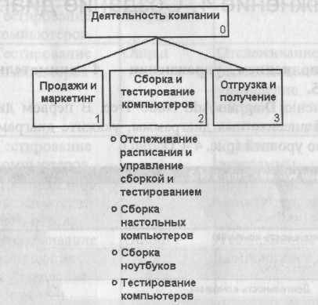
Рис. 5. Диаграмма дерева узлов

Диаграмму дерева узлов можно модифицировать. Нижний уровень может быть отображен не в виде списка, а в виде прямоугольников, так же как и верхние уровни.
Для модификации диаграммы правой кнопкой мыши щелкните по свободному месту, не занятому объектами, выберите меню Node tree Diagram Properties и во вкладке Style диалога Node Tree Properties отключите опцию Bullet Last Level. Щелкните по ОК. Результат показан на рис. 6.
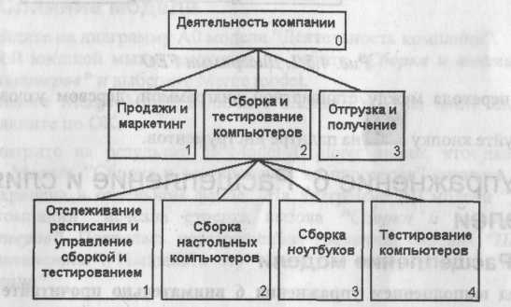
Рис. 6

СОЗДАНИЕ FEO ДИАГРАММЫ
Предположим, что при обсуждении бизнес-процессов возникла необходимость детально рассмотреть взаимодействие работы "Сборка и тестирование компьютеров" с другими работами. Чтобы не портить диаграмму декомпозиции, создайте FEO-диаграмму, на которой будут только стрелки работы "Сборка и тестирование компьютеров ".
Выберите пункт меню Diagram/Add FEO Diagram.
В диалоге Add New FEO Diagram выберите тип и внесите имя диаграммы FEO. Щелкните по ОК.
Для определения диаграммы перейдите в Diagram/Diagram Properties и во вкладке Diagram Text внесите определение.
Удалите лишние стрелки на диаграмме FEO. Результат показан на рис. 7.
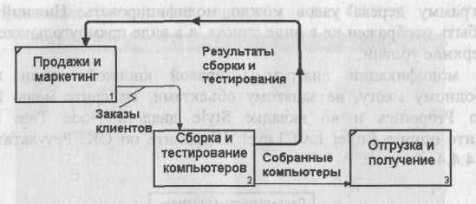
Рис. 7. Диаграмма FEO
Для перехода между стандартной диаграммой, деревом узлов и FEO используйте кнопкуна палитре инструментов.

КОНТРОЛЬНЫЕ ВОПРОСЫ И ЗАДАНИЯ
  - Что называется моделью в IDEF0?
  - Сформулируйте цели моделирования.
  - Сформулируйте построения функциональных моделей.
  - Что представляет из себя модель IDEF0?
  - Какие типы диаграмм может содержать модель?

ФОРМА ОТЧЕТА ПО ЛАБОРАТОРНОЙ РАБОТЕ
Номер варианта студенту выдается преподавателем. Отчет на защиту предоставляется в печатном виде.
Структура отчета (на отдельном листе(-ах)):
- титульный лист;
- цели и задачи работы;
- формулировка задания (вариант);
- диаграмма узлов;
- презентационные диаграммы для диаграмм декомпозиции;
- выводы.

